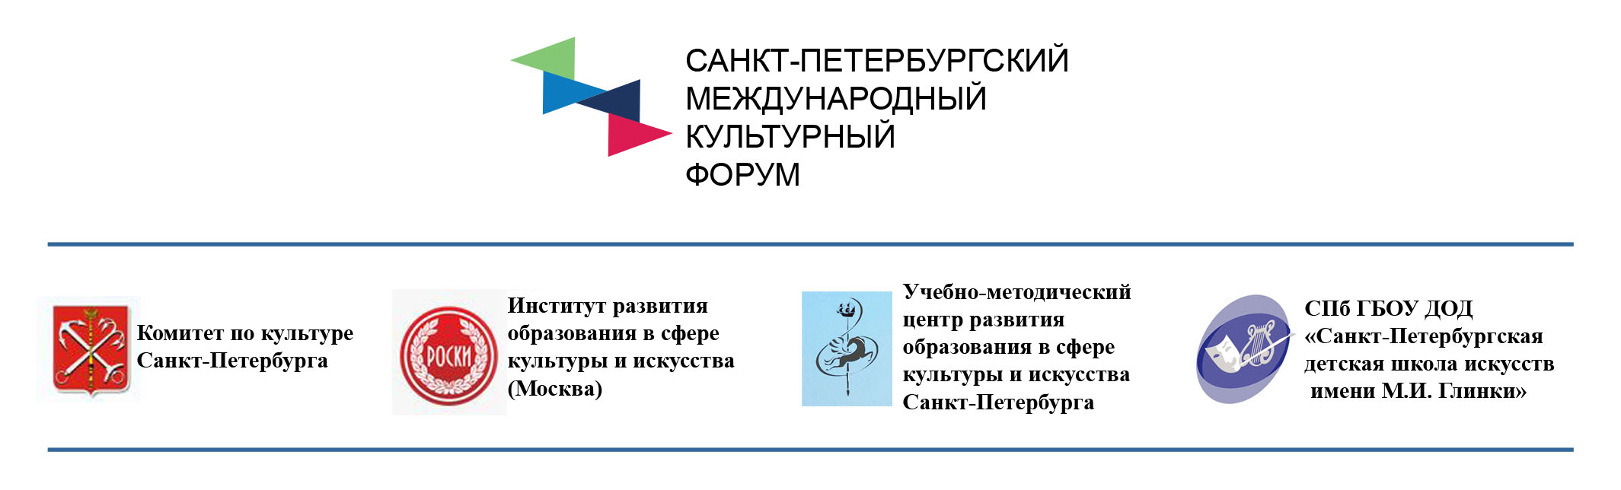

ПОЛОЖЕНИЕ
о Всероссийской научно-практической конференции
«Детская школа искусств - 2016: образование, управление, развитие»
в рамках
«Международного культурного форума Санкт-Петербург 2016»

- Общие положения

Настоящее Положение определяет содержание, цели и задачи, порядок проведения Всероссийской научно-практической конференции «Детская школа искусств - 2016: образование, управление, развитие»
(далее — конференция).

Организаторы конференции:

- Комитет по культуре Санкт-Петербурга
- Институт развития образования в сфере культуры и искусства (Москва)
- СПб ГБОУ ДПО «Учебно-методический центр развития образования в сфере культуры и искусства Санкт-Петербурга»
- СПб ГБОУ ДОД «Санкт-Петербургская детская школа искусств имени М.И. Глинки»

Время и место проведения:

- 1 - 3 декабря 2016 года
- Санкт-Петербург
- учреждения образования в сфере культуры Санкт-Петербурга.
Информация о программе конференции и местах проведения будет опубликована дополнительно.

- Цель и задачи конференции

Цель: Организация открытой профессиональной площадки для обсуждения актуальных проблем развития системы детских школ искусств и распространения эффективных моделей педагогических и управленческих практик.
Задачи:
- обратить внимание профессионального сообщества и общественности на качественные преобразования в современной детской школе искусств;
- определить перспективы формирования эффективного межведомственного сетевого взаимодействия по дополнительному образованию детей (ОУ различных ведомств, учреждения культуры);
- акцентировать внимание на развитии учебно-методического обеспечения как необходимого условия повышения качества образования;
- организовать обмен опытом по актуальным проблемам управления детскими школами искусств.

3. Направления работы конференции

Программа конференции предлагает обсуждение вопросов по следующим направлениям:
- детская школа искусств на современном этапе;
- роль детской школы искусств в сохранении и развитии традиций академического образования;
- механизмы выявления и развития творческой одаренности в раннем возрасте;
- детская школа искусств как центр социокультурной жизни региона;
- опыт сотрудничества детской школы искусств с организациями, работающими с детьми с ограниченными возможностями здоровья;
- обмен опытом в разработке и апробации современных учебно-методических комплексов;
- организация культурно-просветительной деятельности детской школы искусств как необходимого элемента качественной реализации предпрофессиональных образовательных программ;
- опыт и перспективы работы организаций культуры по различным направлениям: «Музейная педагогика», «Театральный урок» и другие.

- Порядок проведения конференции

Для организации работы конференции формируется Оргкомитет.

Оргкомитет:
- осуществляет информационное обеспечение конференции;
- принимает заявки на участие в конференции;
- оформляет документацию, необходимую для проведения конференции;
- определяет содержание конференции и докладчиков по заявленным темам;
- формирует круглые столы по направлениям и определяет порядок выступлений участников конференции.

В конференции примут участие:

- представители Министерства культуры Российской Федерации,
- представители Комитета по культуре Санкт-Петербурга,
- Ирина Ефимовна Домогацкая - кандидат педагогических наук, генеральный директор Института развития образования в сфере культуры и искусства, лауреат Президентской программы «Дети России» (Москва),
- Ирина Владимировна Ловцова - научный сотрудник Института развития образования в сфере культуры и искусства, руководитель сектора научно-методического обеспечения (Москва),
- Светлана Михайловна Пелевина - научный сотрудник Института развития образования в сфере культуры и искусства, руководитель сектора инновационных проектов (Москва),
- Елена Сергеевна Михайлова - заслуженный работник культуры Российской Федерации, директор «Учебно-методического центра развития образования в сфере культуры и искусства Санкт-Петербурга».

Категории участников

К участию в конференции приглашаются руководители и другие представители детских школ искусств, а также представители региональных методических служб, специалисты органов управления культурой.

Формы участия в конференции

Очная форма участия.

В рамках конференции планируется проведение круглых столов и блиц-семинаров по направлениям работы конференции.
Время выступления - не более 15 минут.
Выступления участников могут сопровождаться демонстрацией слайдов, видеофрагментов, презентаций и других визуальных средств.

- Условия участия

Для участия во Всероссийской научно-практической конференции «Детская школа искусств - 2016: образование, управление, развитие» в рамках «Международного культурного форума Санкт-Петербург 2016» (далее - Форум) необходимо пройти регистрацию на официальном сайте Форума по адресу: www.culturalforum.ru в разделе «заявка на участие» в срок до 01.11.2016 в качестве участника деловой программы Форума.
Электронная регистрация строго в период с 20.04.2016 по 01.11.2016. Подробная информация о порядке электронной регистрации размещена на сайте www.culturalforum.ru в разделе «заявка на участие».
Дополнительно необходимо представить в Оргкомитет до 01.11.2016 года по электронной почте spbforum2016@mail.ru следующие документы:
- Заявку на участие по установленной форме согласно Приложению 1 к положению. Отдельный файл с названием:
«Заявка – Фамилия с инициалами» (пример: «Заявка Петров И.И.»)
- Заявка на участие в качестве докладчика по установленной форме согласно Приложению 2 к положению. Отдельный файл с названием:
«Заявка Доклад Фамилия с инициалами» (пример: «Заявка Доклад Петров И.И.»)
- Презентация (если есть). Отдельный файл с названием:
«Презентация – Фамилия автора с инициалами»
(пример: «Презентация – Петров И.И.»)

- Финансирование

Взнос за участие в конференции не предусмотрен.
Оплата проезда, проживания в гостинице и командировочных расходов производится за счет направляющей организации.
Информация о проведении конференции размещается на следующих ресурсах:
СПБ ГБОУ ДОД «Санкт-Петербургская детская школа искусств имени М.И. Глинки» www.glinkaschool.spb.ru на главной странице
Комитет по культуре Санкт-Петербурга www.spbculture.ru
СПБ ГБОУ ДПО «Учебно-методический центр развития образования в сфере культуры и искусства Санкт-Петербурга» www.metodcentrespb.ru
Международный культурный форум Санкт-Петербург 2016
www.culturalforum.ru
Контакты представителей Оргкомитета конференции:

Никитина Алла Владленовна – директор Санкт-Петербургской детской школы искусств имени М.И. Глинки: тел. +7 (812) 574-07-00
Сорокина Марина Сергеевна – методист тел. +7 (812) 447-79-13

Приложение 1
к положению о
Всероссийской научно-практической
конференции
«Детская школа искусств - 2016:
образование, управление, развитие»
в рамках «Международного
культурного форума Санкт-Петербург 2016»

ЗАЯВКА УЧАСТНИКА
Всероссийской научно-практической конференции
«Детская школа искусств - 2016: образование, управление, развитие»
в рамках
«Международного культурного форума Санкт-Петербург 2016»

1 - 3 декабря 2016 года

Фамилия, имя, отчество участника (полностью)
Ученая степень, ученое звание (если есть)
Почетное звание (если есть)
Место работы
Занимаемая должность
Контактный телефон
Почтовый и электронный адрес участника
Необходимость направления письма-вызова в адрес направляющей организации
Наименование направляющей организации (полное или сокращенное в соответствии с Уставом)
Почтовый адрес, телефон/факс, электронная почта, должность и Фамилия, Имя, Отчество (полностью) руководителя организации

Подпись и печать руководителя направляющей организации

Приложение 2
к положению о
Всероссийской научно-практической
конференции
«Детская школа искусств - 2016:
образование, управление, развитие»
в рамках «Международного
культурного форума Санкт-Петербург 2016»

ЗАЯВКА УЧАСТНИКА В КАЧЕСТВЕ ДОКЛАДЧИКА
Всероссийской научно-практической конференции
«Детская школа искусств - 2016: образование, управление, развитие»
в рамках
«Международного культурного форума Санкт-Петербург 2016»

1 - 3 декабря 2016 года

Фамилия, имя, отчество участника (полностью)
Ученая степень, ученое звание (если есть)
Почетное звание (если есть)
Место работы
Занимаемая должность
Тема доклада
Время выступления (до 15 минут)
Необходимое оборудование для доклада
Контактный телефон
Почтовый и электронный адрес участника
Необходимость направления письма-вызова в адрес направляющей организации
Наименование направляющей организации (полное или сокращенное в соответствии с Уставом)
Почтовый адрес, телефон/факс, электронная почта, должность и Фамилия, Имя, Отчество (полностью) руководителя организации

Подпись и печать руководителя направляющей организации

